ЭФФЕКТИВНЫЕ ТЕХНИКИ РЕЛАКСАЦИИ (РАССЛАБЛЕНИЯ)
Каждый день мы сталкиваемся с различными проблемами, заботами, конфликтами и требованиями, которые оказывают давление на сознание и тело. Все это может привести к серьезным последствиям для здоровья и качества жизни.
Но как научиться расслабляться? Существует множество разных техник и методов релаксации
ДЫХАТЕЛЬНЫЕ УПРАЖНЕНИЯ
Одна из самых простых и доступных техник расслабления — это дыхательное упражнение. Дыхание — это основа жизни, а умение им управлять — это первый и главный навык, необходимый для того, чтобы освоить релаксацию.
Для выполнения этой практики нужно принять удобное положение (сидя или лежа) и закрыть глаза. Начните дышать носом медленно и спокойно. На вдохе почувствуйте легкий холодок от воздуха, который проходит через нос. На выдохе ощутите тепло. Старайтесь не задерживать дыхание и не дышать нарочито глубоко или поверхностно. Сфокусируйтесь на процессе дыхания и не думайте ни о чем постороннем. Эту технику лучше выполнять в течение 5-10 минут или до тех пор, пока не ощутите спокойствие.

МЫШЕЧНАЯ РЕЛАКСАЦИЯ

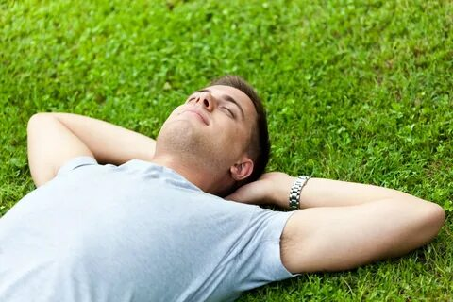

Еще одна эффективная техника релаксации — это мышечная техника. Она заключается в том, чтобы по очереди напрягать и расслаблять разные группы мышц во всем теле. Это помогает осознать разницу между напряжением и расслаблением и снять мышечное и эмоциональное напряжение.
Примите удобное положение и закройте глаза. Начинайте с кистей рук: максимально сильно сожмите кулаки и досчитайте до 10. После этого расслабьте кулаки и постарайтесь ощутить, как пальцы рук свободно лежат на коленях или на любой другой поверхности. Запомните это ощущение расслабленности. Затем повторите то же самое с другими мышечными группами: предплечья, плечи, шея, лицо, грудь, спина, живот, ноги. Двигайтесь от верха тела к его нижней части, напрягая и расслабляя каждую мышечную группу по очереди. Выполнение этой техники занимает до получаса.

ВИЗУАЛИЗАЦИЯ

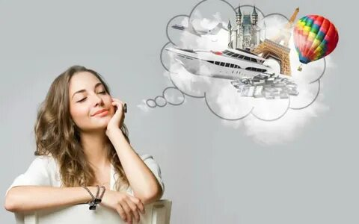
Еще одна популярная техника релаксации — это визуализация. При выполнении этой практики постарайтесь представить себе какое-то приятное и спокойное место, где вы бы хотели оказаться. Это может быть пляж, лес, горы, озеро или любое другое место, которое ассоциируется у вас с отдыхом и умиротворением.
Устройтесь поудобнее и расслабьтесь. Представьте себе выбранное место как можно более ярко и детально. Нужно попытаться увидеть все цвета, формы, объекты, которые есть в этом месте. Постарайтесь услышать звуки: шум воды, пение птиц, шелест листьев. Ощутите запахи: аромат цветов, свежести, морского бриза. Попытайтесь прочувствовать ощущения на коже: тепло солнца, прохладу ветра, мягкость песка или травы. Полностью погрузитесь в эти ощущения и насладитесь красотой и спокойствием. Оставайтесь в этом состоянии около получаса или до тех пор, пока не почувствуете себя расслабленными и умиротворенными.

МЕДИТАЦИЯ

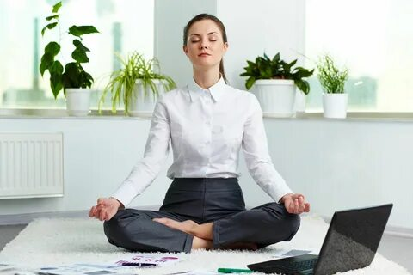
Еще одна эффективная техника релаксации — это медитативная техника. В процессе медитации вам необходимо сосредоточиться на каком-то слове, звуке, предмете или даже на своем дыхании. Это помогает успокоить ум, избавиться от лишних мыслей и эмоций, углубить свое самосознание.
Примите удобное положение и максимально расслабьтесь. Затем выберите объект своего внимания. Это может быть какое-то слово или фраза, имеющие для вас особое значение или вызывающие положительные ассоциации: например, слово «мир», «любовь», «спокойствие» и т.д. Можно предпочесть звук, например, один из традиционных звуков: «ом», «аум», «ша». Или сконцентрироваться на предмете, который вы видите перед собой или держите в руках. Можно выбрать дыхание, поток которого вы ощущаете в легких, груди и животе.
Когда вы выбрали объект своего внимания, сосредоточьтесь на нем и не отвлекайтесь ни на что другое. Если в ваш мозг проникают какие-то мысли или эмоции, постарайтесь не обращать на них внимания. Не пытайтесь избавиться от них, просто принимайте их как есть и возвращайтесь к своему объекту внимания. Выполняйте эту технику в течение получаса каждый день.

Релаксация — это необходимый элемент для поддержания здоровья и качества жизни. Умение быстро расслабиться помогает справляться со стрессом и напряжением, улучшает настроение и самочувствие, повышает продуктивность и творчество. Существует много разных техник релаксации, которые подходят для разных людей и ситуаций. Вы можете выбрать любую технику или сочетать их между собой. Главное — делать это регулярно и с удовольствием.

